DEPARTAMENTO: | Ciencias de la Computación | CARRERA: | Software
ASIGNATURA: | Pruebas de Software | NIVEL: | 6to nivel | FECHA: | 31/07/2025
DOCENTE: | Ing. Luis Castillo | PRÁCTICA N°: | - | CALIFICACIÓN:

Prueba Conjunta

Jhordy Marcillo

Archivo de MarcilloJhordy.js

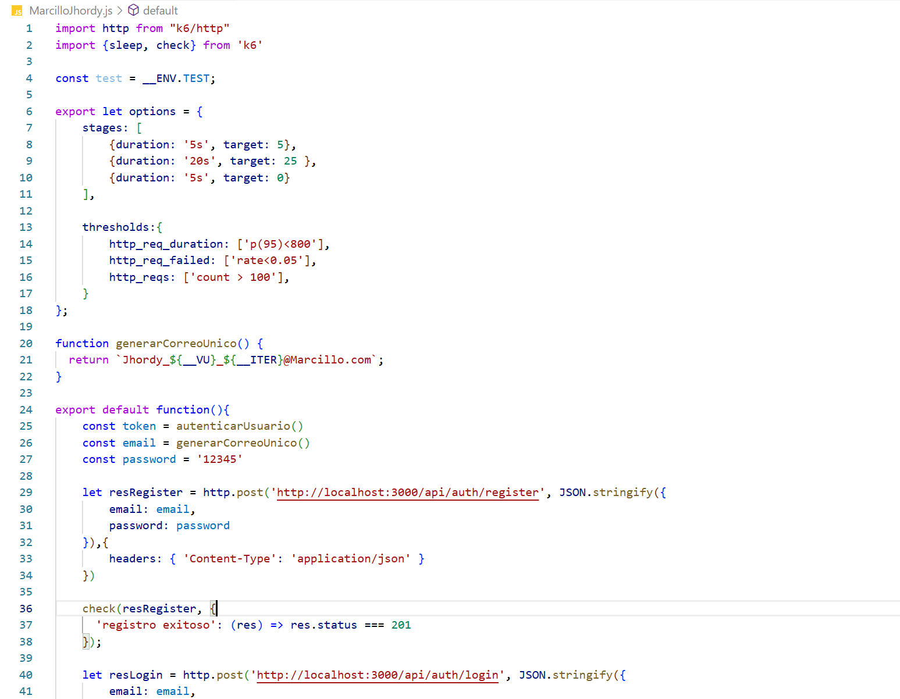
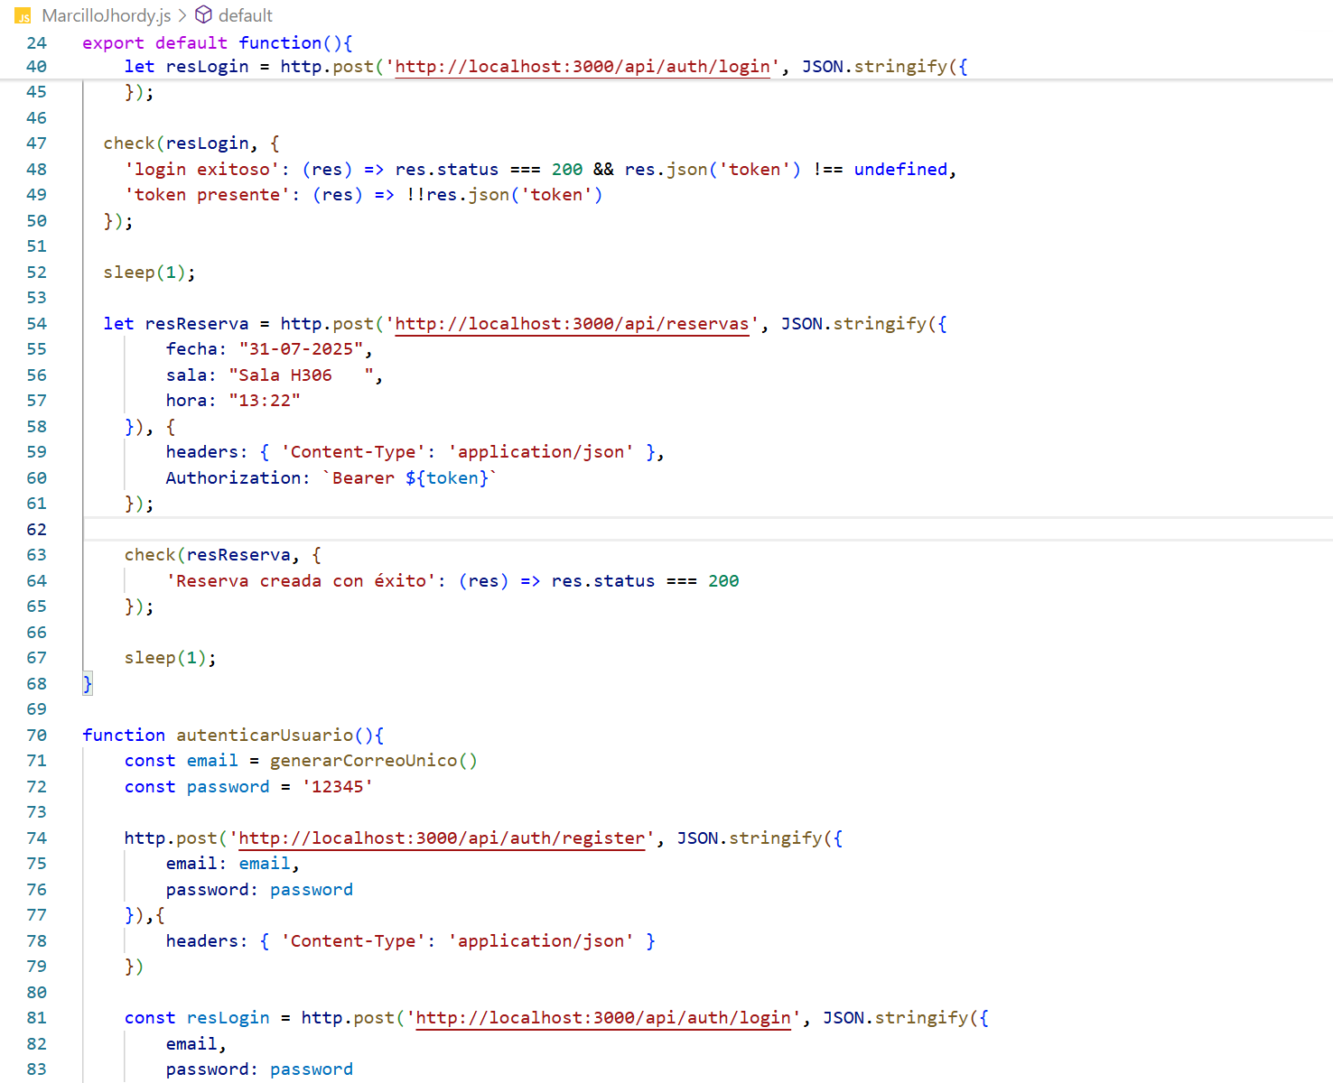

Comparación de resultados

 | 30 usuarios | 50 usuarios | 70 usuarios | 90 usuarios
http_req_duration | 1.52 | 4.06 | 5.49 | 7.41
http_req_failed | 54.91% | 56.41% | 54.87% | 56.10%
http_reqs | 295 | 390 | 441 | 426

Capturas

Con 30 usuarios
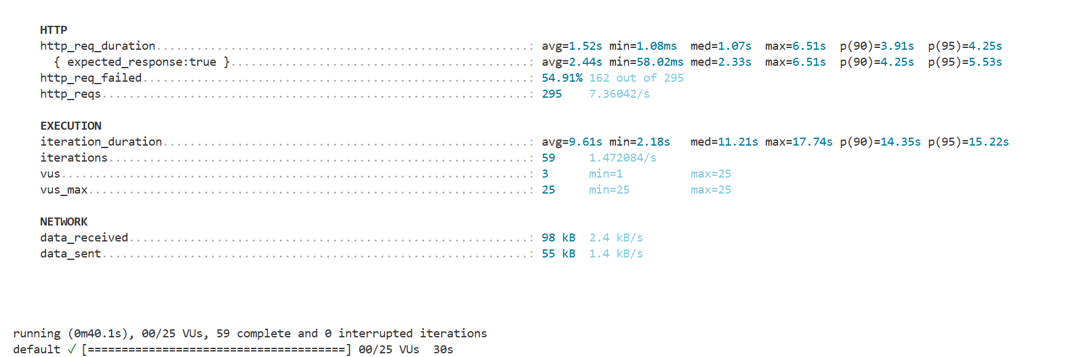

Con 50 usuarios
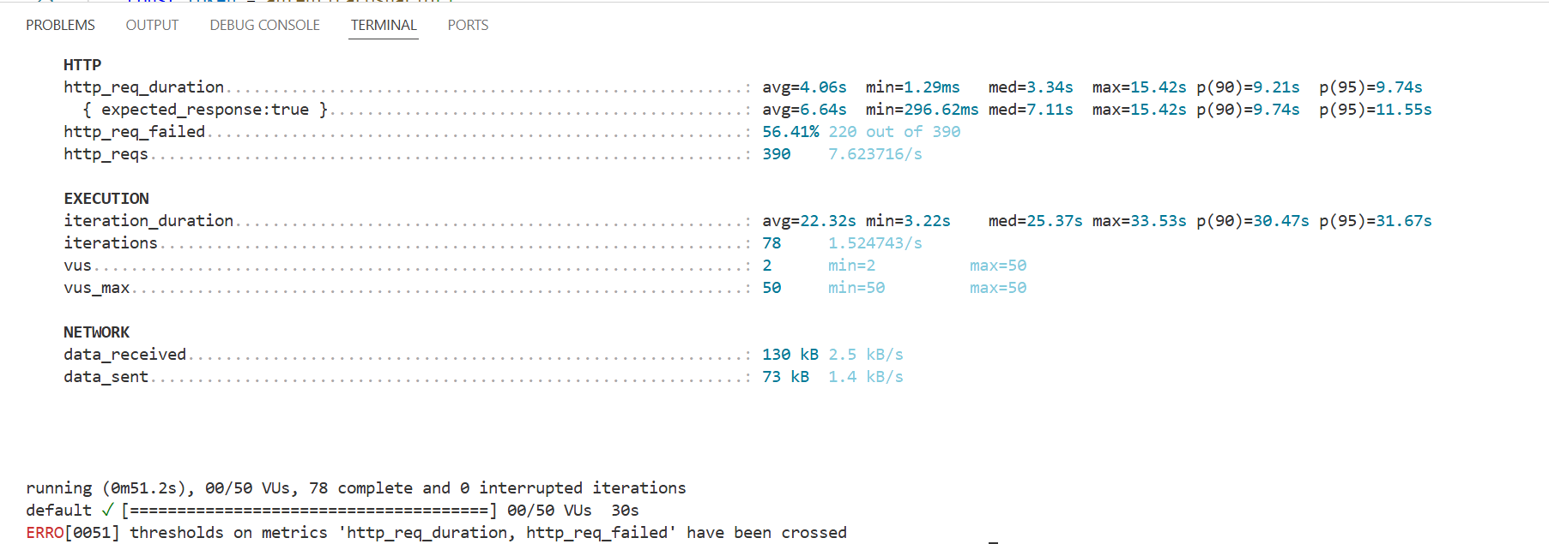

Con 70 usuarios
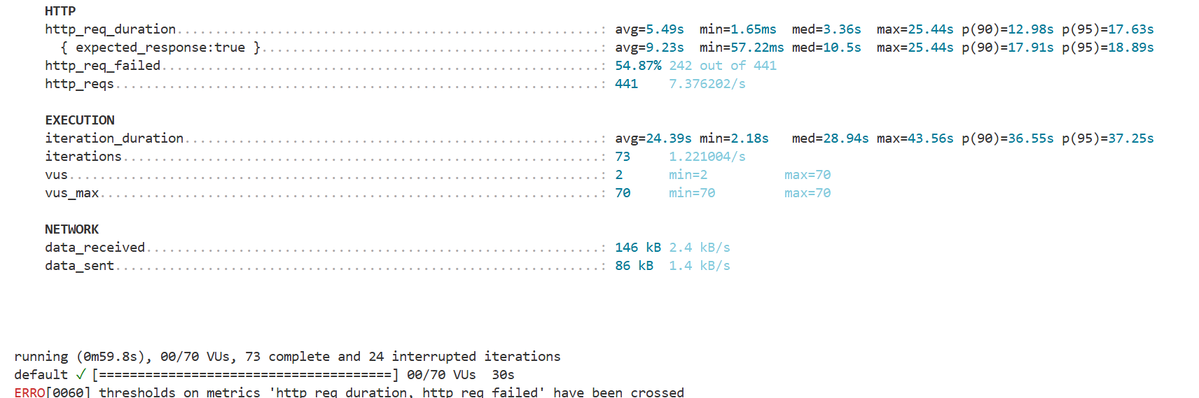

Con 90 usuarios
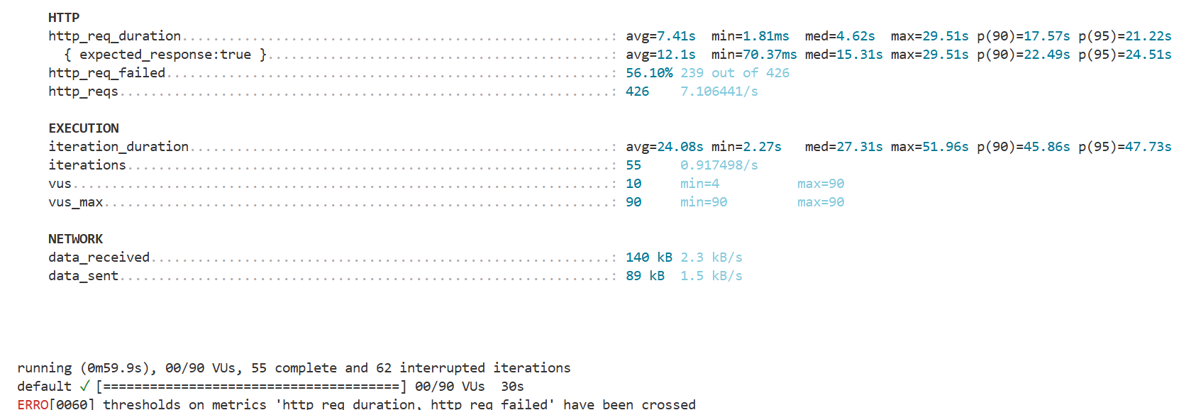

¿A partir de qué carga el sistema comienza a degradarse?

El sistema comienza a degradarse a partir de los 70 usuarios ya que va teniendo mas usuarios en simultaneo y esto puede llegar a que el sistema se vaya degradando con el tiempo, esto se puede ver en métricas como los reqs, la duración y el failed que tiene cada ejecución

¿Qué parte del flujo es más crítica?

La parte de flujo más crítica es el crear reservas, ya que este requiere un token, y este se puede demorar un poco más y puede llegar a fallar alguna parte de la duración, de los fallados y de los reqs que se pudo tener resultados un poco más críticos con respecto a todo el resultado
Análisis breve de rendimiento

Como se vio el sistema, el rendimiento puede llegar a menorarse de acuerdo se vayan aumentando el número de usuarios, como se pudo ver a medida que los resultados vayan aumentando el tiempo, las fallidas y el número de reqs que se hizo haciendo una comparación de 30 usuarios y 90 usuarios hay una diferencia significativa, esto quiere decir que si bien el sistema si es capaz de manejar algunos usuarios simultáneamente, al momento de ir aumentando o de tener una concurrencia mayor esto puede llegar a ser contraproducente a los usuarios clientes ya que van a ser afectados por el tiempo de respuesta, y el rendimiento general de la página

